

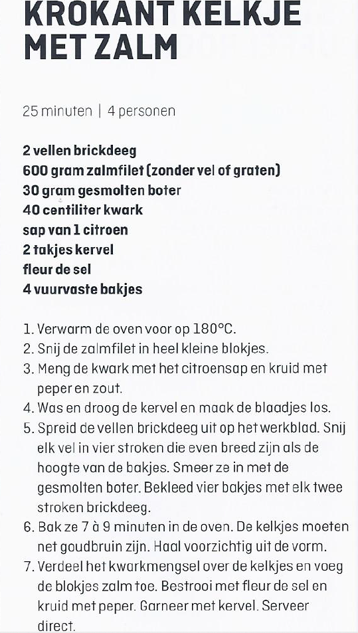

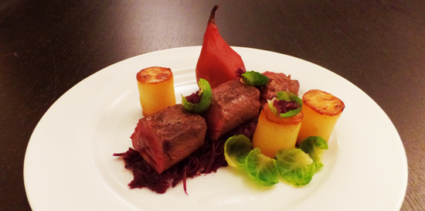

**Ingrediënten hazenrugfilet met wildsaus**

**Omgerekend naar 5 personen**

* 5 hazenrugfilets
* 12 aardappelen
* blaadjes van enkele spruitjes
* rode wijn
* 3,5 blokje groentebouillon
* 5 theelepels bosbessenjam
* boter
* olijfolie
* peper en zout.

***Voor de rode kool***

* 1,5 halve rode kool
* 5 appels
* 5 kruidnagels
* 5 blaadjes laurier
* 5 eetlepels keukenstroop
* 2,5 eetlepel suiker
* 2,5 eetlepels azijn
* 5 jeneverbessen
* 2,5 deciliter water
* 3 kaneelstokje
* Een flinke snuf zout

**Bereidingswijze rode kool (kan m.i. gewoon uit de pot van Hak = rode kool met appelstukjes en kaneel)**

Haal de buitenste bladeren van de rode kool. Snijd daarna de rode kool in vieren, verwijder de harde kern en snijd de rode kool vervolgens met een mandoline in fijne reepjes.

Schil de appels en snijd ze in blokjes. 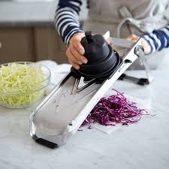

Voeg alle ingrediënten toe in een pan en breng het aan de kook. Zet het vuur daarna lager en laat het ongeveer een uur stoven met een deksel op de pan. Giet rode kool af en verwijder de kruidnagels, kaneelstokje, laurier en jeneverbessen. Breng de rode kool naar wens op smaak met keukenstroop, azijn en eventueel nog wat zout.

**Bereidingswijze aardappel fondant**

Schil de aardappel en steek er met behulp van een **kookring** mooie torentjes uit. Je kunt eventueel ook blokjes snijden. De snijresten kun je gebruiken om een puree van te maken.

Zet een koekenpan op het vuur en bak de aardappel fondant vervolgens aan beide kanten bruin in boter en een scheutje olijfolie. Voeg daarna de groentebouillon toe en laat de aardappelen zo’n twintig minuten garen met een deksel op de pan.

**Bereidingswijze hazenrugfilet**

Laat de hazenrugfilets een uur van te voren buiten de koelkast op kamertemperatuur worden. Dep ze droog met keukenpapier en bestrooi ze royaal met peper.

Zet een pan op het vuur en laat goed heet worden. Voeg vervolgens een flinke klont boter en een scheut olijfolie toe.

Leg de hazenrugfilets in de pan en bak elke zijde een minuut op hoog vuur aan, zodat het mooi bruin wordt. Bak het dan nog 2 minuten op lager vuur door. Haal de haas uit de pan en laat rusten onder aluminiumfolie. Het achtergebleven braadvocht gebruiken we als basis voor de wildsaus.

**Bereidingswijze wildsaus**

Blus de pan met braadvocht met een flinke scheut wijn. Voeg vervolgens een scheut water toe en een half blokje groentebouillon. Kook het dan wat in en voeg daarna de bosbessenjam toe. De wat zoetige smaak past erg goed bij wild vlees. Schenk het in een mooie juskom bij de hazenrugfilet.

**Opmaak bord**

Leg allereerst een schep rode kool op het bord in een soort streep. Schenk er wat van de wildsaus over en leg daarna de gesneden hazenrugfilet achter elkaar op de rode kool.

Zet een stoofpeertje op het bord en zet enkele aardappel fondant torentjes rondom het gerecht.

Vul enkele spruitenblaadjes met iets rode kool en leg ze op het bord. Als laatste kun je nog wat spruitenblaadjes op het bord leggen. Dit geeft het gerecht wat extra kleur.

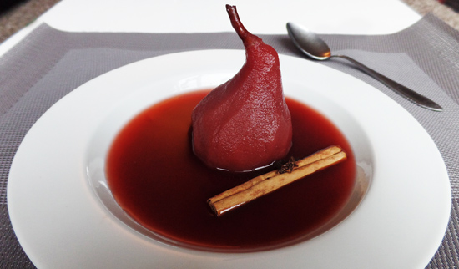

**Stoofperen recept: Ingrediënten**

* 6 stoofperen van de soort Gieser Wildeman
* 4 eetlepels perenrood
* 1 kaneelstokje
* 2 kruidnagels
* een glas rode wijn (of een scheut rode bessensap)
* water

**Stoofperen recept: Bereidingswijze**

Schil de stoofperen zo dun mogelijk met een dunschiller of mesje, maar laat het steeltje eraan zitten.

Doe de stoofperen vervolgens in een pan en voeg dan het perenrood, een kaneelstokje, twee kruidnagels en een glas rode wijn toe. Voeg dan net zoveel water toe, totdat de stoofperen net onder water staan.

Laat de pan met stoofperen minimaal 3 uur stoven op een klein vuurtje. Hoe langer je de stoofperen stooft, hoe mooier ze worden van kleur. Draai de stoofperen halverwege voorzichtig om, zodat ze egaal van kleur worden.

Als de peren mooi rood van kleur zijn haal je ze voorzichtig uit de pan en laat je het vocht nog even inkoken tot het iets stroperiger wordt.

Je kunt de stoofperen warm of koud serveren.

